МИНИСТЕРСТВО НАУКИ И ВЫСШЕГО ОБРАЗОВАНИЯ РФ

СОВЕТ РЕКТОРОВ ВУЗОВ ТОМСКОЙ ОБЛАСТИ

ОТКРЫТАЯ РЕГИОНАЛЬНАЯ МЕЖВУЗОВСКАЯ ОЛИМПИАДА 2019-2020

География
8-9 классы
вариант 2

I. Т е с т о в ы е з а д а н и я

1. Продолжите предложение. Смена природных зон в горах от подошвы к вершине, связанная с изменением климата и почв в зависимости от высоты над уровнем моря, называется…………………………
1 балл
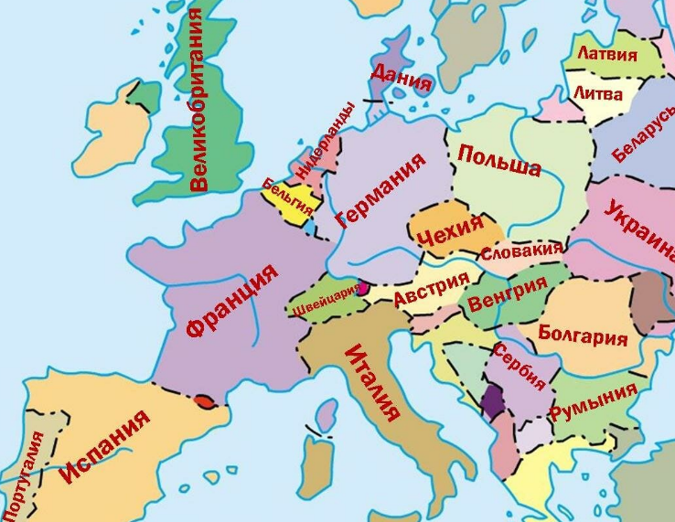
2. На этом рисунке перепутаны две страны. Какие?
2 балла

3. Выберите из предложенного списка субъекты РФ, граничащие с Украиной:

А) республика Адыгея
Б) Волгоградская область
В) Тульская область
Г) Белгородская область
Д) Смоленская область
Е) Брянская область
Ж) Ростовская область
З) Воронежская область

Запишите буквы, под которыми указаны верные ответы. 4 балла

4. Расположите города по времени их возникновения: от самого старого до самого молодого
А) Новгород Б) Апатиты В) Магас Г) Саратов
Запишите получившуюся последовательность букв. 4 балла

5. Город А расположен в 50 км к востоку от города В. Количество выпадающих осадков в этих городах сильно отличается: в А выпадает в среднем 1300 мм осадков в год, в В – только 550 мм.
Возможные причины, обстоятельства, следствия:
1) город А окружен морем с трех сторон, а В – только с двух;
2) ветры с моря не достигают В;
3) города расположены на восточной окраине материка в умеренном климате;
4) между А и В располагается высокий горный хребет;
5) поблизости от В нет водоемов, с поверхности которых могла бы испаряться влага
Укажите и связанные с ней наиболее вероятные причины.
Из выше приведенных вариантов выберите:
А) главную причину различия в количестве осадков;
Б) важное вероятное обстоятельство, связанное с главной причиной и влияющее на количество осадков;
В) следствие совокупности двух вышеназванных причин.
6 баллов

6. Выберите все правильные утверждения:
А) ведущий вид транспорта в пассажирских перевозках в России – автомобильный;
Б) максимальная продолжительность жизни из субъектов России – в Калмыкии;
В) урбанизация – это стремительное развитие населённых пунктов;
Г) самый тёплый в мире океан – Индийский;
Д) в мировой медной промышленности лидирует Китай;
Е) В.В.Докучаеву принадлежит фраза «Почва – зеркало ландшафта»;
Ж) самая большой естественный прирост населения в мире – в странах Тропической Африки;
З) главный фактор размещения азотных удобрений в России – потребительский;
И) Дунай – самая длинная река на территории Европейского Союза.
Запишите буквы, под которыми указаны верные ответы.
6 баллов

II. Р а с ч ё т н ы е и а н а л и т и ч е с к о – л о г и ч е с к и е з а д а н и я

7. Найдите неизвестные члены следующих географических пропорций:
А)
Донбасс | = | ?
Ростовская область |  | Республика Коми
Б)
Такла-Макан | = | ?
Китай |  | Пакистан
В)
Нур-Султан | = | ?
Казахстан |  | Парагвай
Г)
ВАЗ | = | ?
Тольятти |  | Набережные Челны
8 баллов

8. Из предложенного списка выберите не менее шести географических признаков, относящихся к одному субъекту РФ: Маныч-Гудило, Будда, Тиманский кряж, Плато Путорана, полупустыня, Кама, Каспийское море, сайгак, оленеводство, суховей.
Назовите этот субъект, административный центр, коренной этнос и языковую семью, к которой он принадлежит.
14 баллов

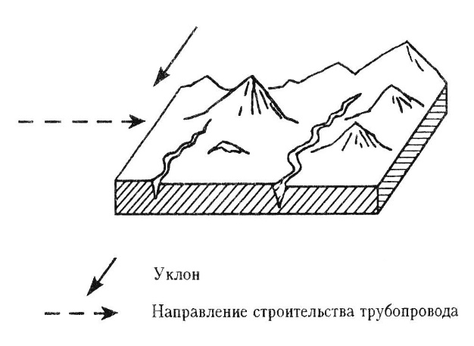
9. Зона строительства магистральных трубопроводов зачастую пересекает самые разные природно-ландшафтные зоны. Например, начавшись в тундре, нефтепровод идет через тайгу, болота, горы, плодородные равнины, а иногда и пустыни. Многообразие природных условий усложняет проектирование трубопровода и сопутствующей инфраструктуры.
Схема участка территории, через который должна пройти трасса трубопровода
На рисунке схематически изображен участок территории, через которую прокладывают трубопровод в тундре.
С какими трудностями, вызванными особенностями природных условий, придётся столкнуться строителям на данном участке? И как их нужно учесть при строительстве?

25 балла

10. Деревья по виду листьев делятся на хвойные и лиственные Хвойные отличаются обычно жёсткими вечнозелёными (редко летнезелёными) игловидными или чешуйчатыми листьями, называемыми хвоёй, или иглами, образуют шишки или можжевеловые ягоды. Согласно классификации по биологической систематике к этой группе деревьев относятся около 10 родов (пород) деревьев. Научное название рода состоит из одного слова.
Выполните задания:
- Определите по фото, какие роды (породы) хвойных деревьев изображены.
- Назовите ареал произрастания (полушарие, материки, природная зоны)
- Приведите пример одной страны, на территории которой произрастает.
- Охарактеризуйте экологические проблемы, наиболее характерные для лесов южного лесного пояса.

А | Б | В
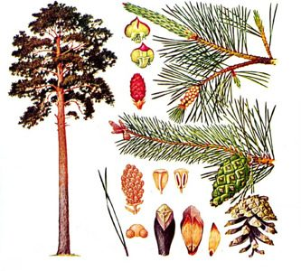 | 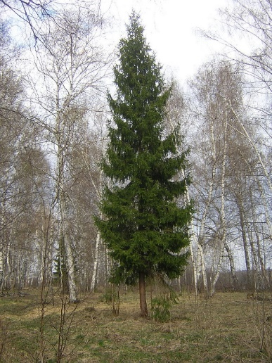 | 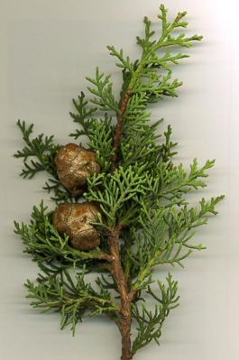

30 баллов
МАКСИМАЛЬНОЕ КОЛИЧЕСТВО БАЛЛОВ ЗА ОЛИМПИАДУ – 100.
ЖЕЛАЕМ ВАМ УДАЧИ!

МИНИСТЕРСТВО НАУКИ И ВЫСШЕГО ОБРАЗОВАНИЯ РФ

СОВЕТ РЕКТОРОВ ВУЗОВ ТОМСКОЙ ОБЛАСТИ

ОТКРЫТАЯ РЕГИОНАЛЬНАЯ МЕЖВУЗОВСКАЯ ОЛИМПИАДА 2019-2020

География
10 класс
вариант 2

I. Т е с т о в ы е з а д а н и я

- Продолжите предложение. Граница между водосборными бассейнами называется ………
1 балл
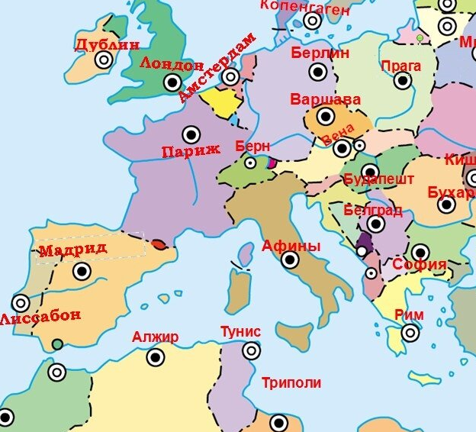

- На этом рисунке перепутаны столицы. Какие?
4 балла

3. Расположите города по времени их возникновения: от самого старого до самого молодого.
А) Вуктыл
Б) Казань
В) Владикавказ
Г) Владивосток
Запишите получившуюся последовательность букв 4 балла.

- Определите, по какому признаку сгруппированы объекты. Найдите «лишний» объект и объясните свой выбор.
Объекты: Фроуорд, Сонора, Тар, Ордос, Регистан, Деште-Лут.
5 баллов

5. Выберете страны с естественной убылью населения:
А) Индонезия Б) Чили В) Япония Г) Босния и Герцеговина Д) Уганда
Е) Эфиопия Ж) Словения З) Италия И) Болгария К) Намибия
5 баллов

6. Найдите соответствие между отраслью, страной, где она получила мощное развитие и крупнейшей компанией, которой она представлена на мировом рынке:

Отрасль | Страна | Компания или концерн
- автомобилестроение | - США | - Groupe Danone SA
- авиастроение | - Франция | Б) Airbus Group
- электроника и электротехника | В) Китай | - Arcelor Mittal
- химическая | Г) Люксембург | - Volkswagen Werk
- металлургия | Д) Германия | - Du Pont
- пищевая | Е) Нидерланды | - Xiaomi Corporation

12 баллов

II. Р а с ч ё т н ы е и а н а л и т и ч е с к о – л о г и ч е с к и е з а д а н и я

7. Найдите неизвестные члены следующих географических пропорций:
А)
Россия | = | ?
Мыс Челюскин |  | Мыс Мёрчисон
Б)
Сагарматха | = | ?
Непал |  | ЮАР
В)
Сува | = | ?
Фиджи |  | Замбия
Г)
Роттердам | = | ?
Нидерланды |  | Россия
8 баллов

8. На рисунке приведен фрагмент политической карты региона, в пределах которого расположены государства А, Б, В, Г, Д, из которых А, Б и В имеют выход к морю.
В
С
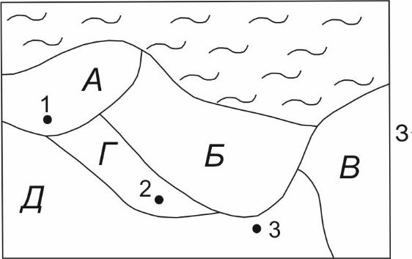

Определите, между какими странами наиболее вероятно заключение соглашений по охране окружающей среды при размещении мощного стационарного источника загрязнения воздуха. Варианты размещения – точки 1, 2, 3. «Роза ветров» (график повторяемости ветров различных направлений) для всех точек одинакова.
Выберите оптимальное место и страну, на территории которой следует разместить подобный источник, чтобы воздействие на соседние государства было наименьшим?
Обоснуйте ответ.
13 баллов

9. Из предложенного списка выберите не менее шести географических признаков и понятий, относящихся к одной стране: Гавар (или Гхавар), тундра, Аравийский полуостров, Донецкий бассейн, Гиндукуш, финики, Каспий, Мекка, католики, вади, брусника, верблюжья колючка.
Назовите эту страну, столицу, основной этнос и языковую семью, к которой принадлежит.
Назовите главную отрасль специализации страны. Приведите ещё две страны с такой же отраслью.
18 баллов

10. Деревья по виду листьев делятся на хвойные и лиственные Хвойные отличаются обычно жёсткими вечнозелёными (редко летнезелёными) игловидными или чешуйчатыми листьями, называемыми хвоёй, или иглами, образуют шишки или можжевеловые ягоды. Согласно классификации по биологической систематике к этой группе деревьев относятся около 10 родов (пород) деревьев. Научное название рода состоит из одного слова.
Выполните задания:
- Определите по фото, какие роды (породы) хвойных деревьев изображены.
- Назовите ареал произрастания (полушарие, материки, природная зона) каждого рода.
- Приведите пример одной страны, на территории которой произрастает.
- Охарактеризуйте экологические проблемы, наиболее характерные для лесов северного лесного пояса.

А | Б | В
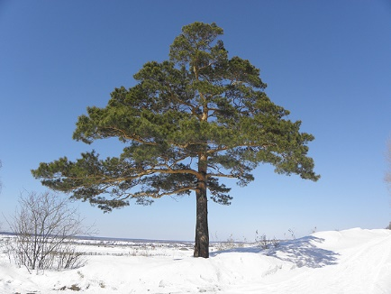 | 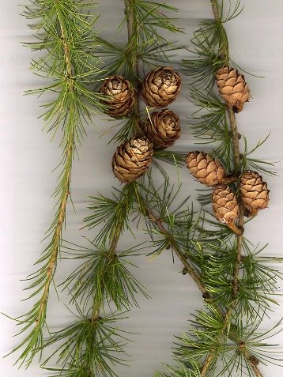 | 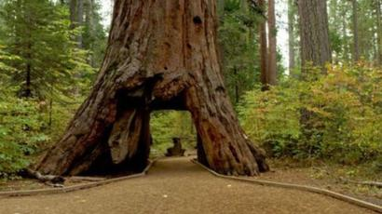
30 баллов

МАКСИМАЛЬНОЕ КОЛИЧЕСТВО БАЛЛОВ ЗА ОЛИМПИАДУ – 100.
ЖЕЛАЕМ ВАМ УДАЧИ!

МИНИСТЕРСТВО НАУКИ И ВЫСШЕГО ОБРАЗОВАНИЯ РФ

СОВЕТ РЕКТОРОВ ВУЗОВ ТОМСКОЙ ОБЛАСТИ

ОТКРЫТАЯ РЕГИОНАЛЬНАЯ МЕЖВУЗОВСКАЯ ОЛИМПИАДА 2019-2020

География
11 класс
вариант 2

I. Т е с т о в ы е з а д а н и я

- Продолжите предложение. Резкое кратковременное усиление ветра до бури, называется…………
1 балл

- На этом рисунке перепутаны реки. Какие?

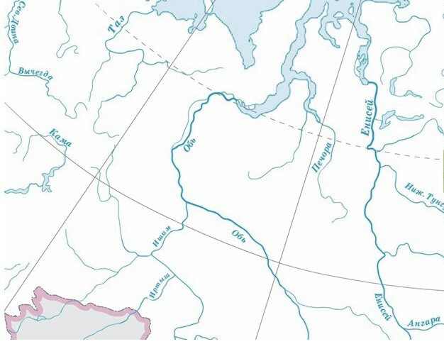

4 балла

3. Расположите города по времени их возникновения: от самого старого до самого молодого
А) Благовещенск Б) Новый Уренгой В) Якутск Г) Иннополис
Запишите получившуюся последовательность букв. 4 балла

4. Определите, по какому признаку сгруппированы объекты. Найдите «лишний» объект, и объясните свой выбор.
Объекты: Пяндж, Нарын, Мверу, Алазани, Сысола, Бирюса.
- баллов

5. В 75 странах численность населения составляет более 12 млн человек. Выберете из списка страны, численность населения которых меньше численности населения Москвы:
А) Словакия Б) Кыргызстан В) ОАЭ Г) Польша Д) Колумбия
Е) Беларусь Ж) Эстония З) Чили И) Филиппины К) Бангладеш

5 баллов

6. Мировое сельское хозяйство зонально. Найдите соответствие между растением и природной зоной, в пределах которой преимущественно оно выращивается:

Природная зона | Культурное растение
- сухие степи | - оливковое дерево
- смешанные и широколиственные леса | - чечевица
- экваториальные леса | - рожь
- полупустыни и пустыни | - дерево какао
- жестколистные вечнозелёные леса и кустарники | - яблони
- таёжная | - хлопчатник
6 баллов

II. Р а с ч ё т н ы е и а н а л и т и ч е с к о–л о г и ч е с к и е з а д а н и я

7. Найдите неизвестные члены следующих географических пропорций:
А)
Бразилия | = | ?
Мыс Кабу-Бранку |  | Мыс Байрон
Б)
Мохаве | = | ?
США |  | Туркменистан
В)
Порт-Вила | = | ?
Вануату |  | Гана
Г)
Марсель | = | ?
Франция |  | Италия
8 баллов

8. «Почва – зеркало ландшафта» – одно из высказываний В.В. Докучаева, основоположника школы научного почвоведения и географии почв, подразумевает, что в почве отражены все процессы, протекающие в ландшафте. В связи с вышесказанным из предложенных пар процессов (явлений, свойств) выберите верное сочетание.
- Заболоченность ландшафта – глееобразование.
- Недостаточное увлажнение – подзолообразование.
- Переувлажнение ландшафта – чернозёмообразование.
- Гумидные ландшафты – выщелачивание почв.
- Ландшафты с хвойной растительностью – щелочная среда почвы.
- Степные ландшафты – кислая среда почвы.
- Аридность ландшафта – солончаковый процесс.
- Таёжные ландшафты – ферралитизация почв.
Запишите цифры, под которыми указаны верные ответы.
Объясните суть термина «глееобразование».
Для какой природной зоны характерно наибольшее распространение почв с преобладанием этого процесса?
12 баллов

8. Зона строительства магистральных трубопроводов зачастую пересекает самые разные природно-ландшафтные зоны. Например, начавшись в тундре, нефтепровод идет через тайгу, болота, горы, плодородные равнины, а иногда и пустыни. Многообразие природных условий усложняет проектирование трубопровода и сопутствующей инфраструктуры.
На рисунке схематически изображен участок территории, через которую прокладывают трубопровод в высокогорной местности.

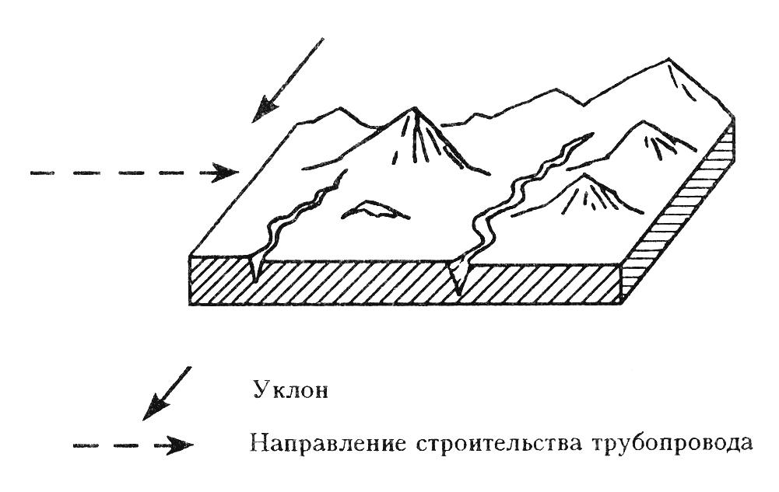
Схема участка территории, через который должна пройти трасса трубопровода
С какими трудностями, вызванными особенностями природных условий, придётся столкнуться строителям на данном участке? И как их нужно учесть при строительстве?

25 баллов

10. Определите страну по описанию и ответьте на вопросы.
По площади территории страна занимает 112 место в мире (84 тыс.км²), но имеет 8 сухопутных стран-соседей. Под современным названием и границах она появилась на политической карте мира в 1918 г., хотя имеет имперскую историю. Несмотря на положение внутри материка, страну нельзя назвать слаборазвитой. Наоборот, она ассоциируется со словами «стабильность», «качество», «надёжность». Географическое положение можно назвать выгодным: по крупной реке она ведёт активную торговлю с другими странами. Столица является не только крупным портом страны, но и является центральным транспортным узлом на этой реке.
В столице проживает около 1,7 млн человек. Она является одним из важнейших культурных центров своей части света и крупнейшим культурным центром страны. Культурное значение города вызвано не только наличием множества музеев, театров и дворцов, храмов, площадей, но и уникальной самобытностью, нашедшей отражение в рыцарских турнирах и ежегодных музыкальных фестивалях. Многочисленны дома-музеи, связанные с жизнью и деятельностью великих музыкантов, в т.ч. авторов музыки для изящного и пластического танца, который стал популярен именно в этом городе в 80-х годах XVIII века, а в последующие годы распространившись во многие страны. Парный танец, основанный на плавном кружении в сочетании с поступательным движением; один из самых распространённых бытовых музыкальных жанров, прочно утвердившийся в профессиональной музыке стран и ставший образцом для создания многих бальных танцев.
Страна подарила миру большое число знаменитых учёных, среди которых известные умы XIX века: физик В. Гесс, математик К. Допплер, биолог Г.Мендель, конструктор Ф.Порше. Известна медицинская школа страны – от Парацельса до К.Пирке.
Численность населения страны на начало 2019 г. – около 9 млн. человек. Из них около 1 млн – мигранты из Турции и Югославии. Основная этническая группа составляет 88,6 % населения страны. Кроме того, имеется 6 признанных национальных меньшинств, в т.ч цыгане.
Климат в стране, переходный к континентальному, сильно зависящий от высоты, т.к. это – на 70 % горная стран. Средняя высота над уровнем моря составляет около 900 м. Необходимо отметить очень высок уровень развития спорта, связанный с этой географической особенностью. В этом наиболее популярном виде спорта на Олимпийских играх страна выиграли больше наград, чем во всех летних видах спорта вместе взятых. Профессионалы и любители этого и смежных видов спорта приезжают сюда из всех стран этой части света в качестве туристов. Поэтому основную долю в экономике страны составляет сфера услуг (70,6 %), на промышленность приходится 28,1 %, а сельское хозяйство — 1,3 %. Сегодня для страны туризм является основным источником дохода, покрывающим традиционно отрицательное торговое сальдо.
Лесами в стране занято почти 50 % земельного фонда.
Вопросы:
- О какой стране идёт речь?
- Какое название у столицы страны?
- Какой принят государственный язык здесь?
- Как называется народный танец, распространившийся по всему миру из этой страны?
- Какой здесь самый популярный вид спорта?
- Объясните является ли территория страны и столицы сейсмически активной?
- Какая горная система протягивается по территории страны?
- В пределах какого климатического пояса расположена столица, климатограмма которой представлена на рисунке ниже.
- Назовите самую крупную реку страны.
- Назовите самую главную породу хвойный деревьев, произрастающую в этой стране.
- Какими природными ресурсами бедна страна и вынуждена их импортировать?
- Назовите три достопримечательности страны.

30 баллов

МАКСИМАЛЬНОЕ КОЛИЧЕСТВО БАЛЛОВ ЗА ОЛИМПИАДУ – 100.
ЖЕЛАЕМ ВАМ УДАЧИ!

